|  |
| --- |
| ＊＊＊＊＊ |

|  |
| --- |
| ＊＊＊＊ |
| 修士（＊＊＊＊） |
| （＊＊＊＊学位プログラム） |

|  |  |
| --- | --- |
| 指導教員 | ＊＊＊＊ |

|  |
| --- |
| ２０＊＊年　＊月 |

**概要**

この文書は、筑波大学大学院理工情報生命学術院システム情報工学研究群の修士論文本体のサンプルである。このファイルを書き換えて、この例と同じような書式の論文本体を作成することができる。

このサンプルは、学生諸君が面倒な位置決めをして表紙を作成する手間を軽減するために提供している。もちろん、このサンプルで示す表紙は例であり、要項に準拠していれば、このファイルに頼らずに自分で表紙の位置決めを行ってもよい。

目次

第1章 はじめに 1

第2章 形式 2

2.1 表紙 2

2.2 本体 2

謝辞 4

参考文献 5

図目次

図 2‑1 　図の例 3

# はじめに

　研究の内容や分野によっては書き方が異なる場合もあるので、詳しいことは指導教員に聞くとよい。この文書は主にタイトルの作成方法と、論文の体裁を示すのみであり、どうやったらよい論文になるかの示唆は含まれていない。

# 形式

ここでは、論文の表紙および本体の記述方法について述べる。

## 表紙

　表紙には、題目、著者名、学位名、学位プログラム名、指導教員名、年月を記述する。

## 本体

　本体は1段組で記述する。

図表には番号と説明(caption)を付け、文章中で参照する。表2.1と図2.1はそれぞれ表と図の例である。表の説明は上に、図の説明は下に書くことが多い。Microsoft Wordではビットマップ形式、GIF形式、JPEG形式およびPNG形式など、色々な形式の画像ファイルをインポートしてWord文書内に貼りこむことができる。

表 .1 表の例

|  |  |  |  |  |
| --- | --- | --- | --- | --- |
| 年度 | 1年次 | 2年次 | 3年次 | 4年次 |
| 1995 | 85 | 92 | 86 | 88 |
| 1996 | 83 | 89 | 90 | 102 |
| 1997 | 88 | 87 | 91 | 102 |
| 1998 | 144 | 93 | 90 | 115 |

　詳しくはMicrosoft Wordのヘルプなど[1][1]を参照のこと。

参考文献には番号をつけ、文章中で参照する。具体的な論文としての文献参照例として[2][2]を挙げておく。

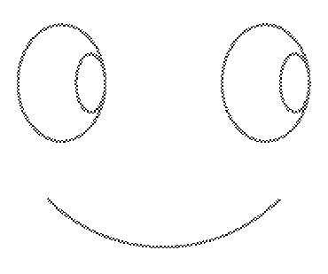

図 ‑1 　図の例

# 謝辞

# 参考文献

1. [1] Steve Ballmer, Jim Allichin and Bill Gates, OfficeXP: Advanced Technique and Experiments of Office Soft wares, Journal of Microsoft Product Information, Vol. 3, Number 2, pp. 129-138, November 2000 (fictitious paper).
2. [2] Randal E. Bryant, Graph-based algorithms for Boolean function manipulation, IEEE Transactions on Computers, Vol. C-35, No. 8, pp. 677-691, August 1986.